Дата: 16.09.22

Клас: 6-Б

Предмет: образотворче мистецтво

Вчитель: Андрєєва Ж.В.

УРОК № 3

**Тема уроку:** «***Образи тварин у мистецтві»***

Ми живемо в багатогранному світі. Для творчої особистості він завжди є джерелом натхнення. Природні явища і форми народжують у митця певні образи, на основі яких художник створює реальні, казкові або фантастичні картини. Так виникає задум твору, який втілюється за допомогою різних художніх засобів декоративно – прикладного мистецтва, графіки, скульптури, живопису тощо.

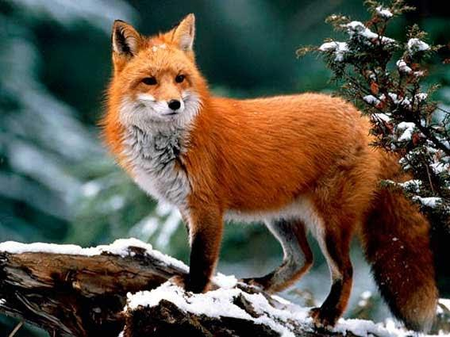 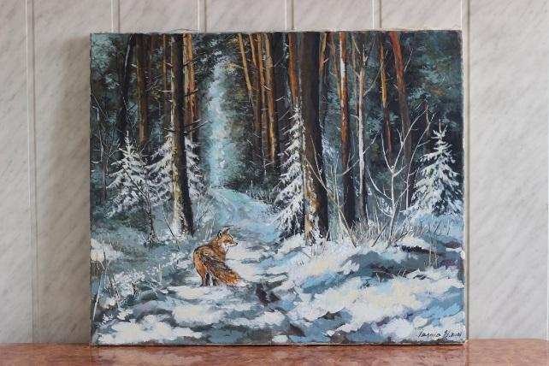

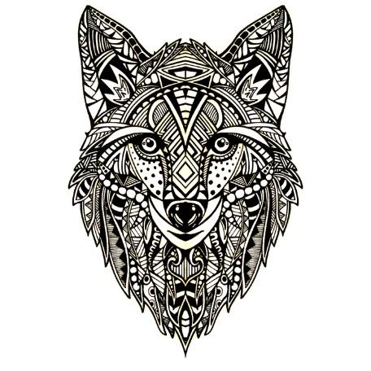 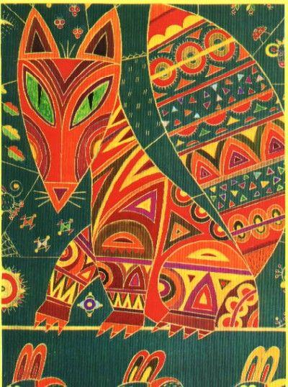 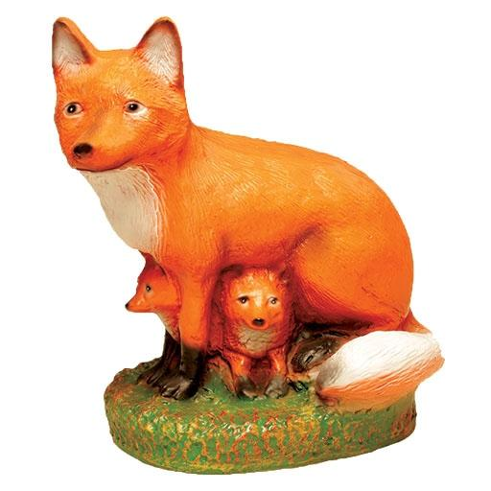

Завдяки уяві реальні образи можуть трансформуватися у фантастичні. На відміну від реальності, казкові персонажі наділені людськими рисами: яблунька розмовляє; ведмеді що живуть у хатинці; кривенька качечка, яка перетворюється на гарну дівчину. Таких прикладів чимало, але в основі цих художніх образів лежать реальні форми.

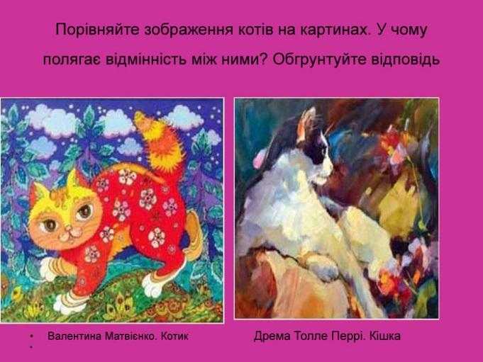

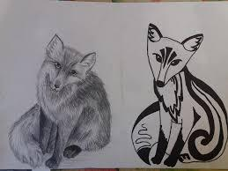

**Реалістичне та стилізоване зображення тварини**

В ілюстраціях до книг про природу головним завданням анімаліста є точність, реалістичність у зображенні тварини, її вдачі та звичок, середовища проживання. У художньому зображенні основна увага приділяється образній характеристиці тварини, декоративній виразності її силуету та кольору.

Розгляньте декілька варіантів оформлення книжок казки І. Франка «Фарбований лис»

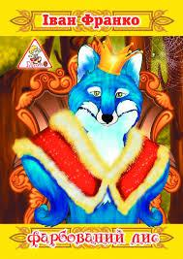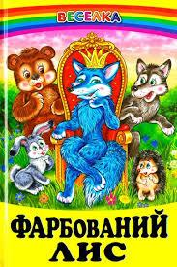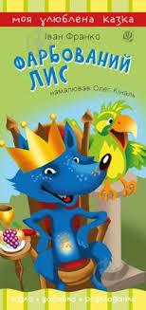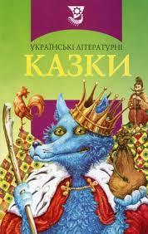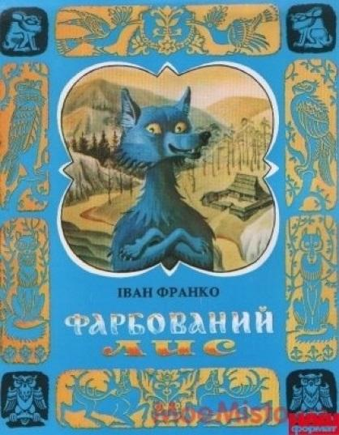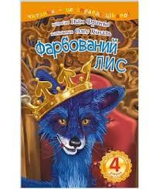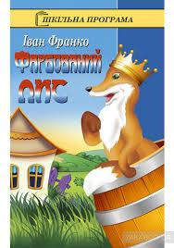

**Ілюстратори** - це художники, які створюють ілюстрацію в книжці.

**Ілюстрація** – малюнки до літературних творів (казок, віршів, оповідань), які розкривають і доповнюють їх зміст, допомагають краще уявити героїв твору, зрозуміти і запам’ятати їх.

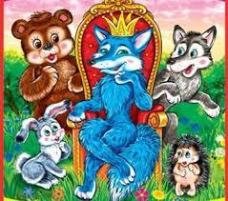 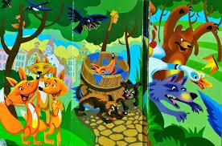 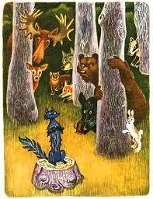 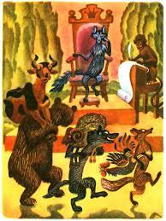 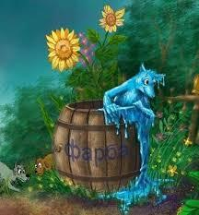 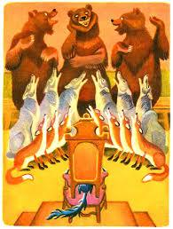

*Згадати казку «Фарбований лис» ти можеш прочитавши її в додатку, або подивитися мультфільм*

[**Мультфільм "Фарбований лис"**](https://www.youtube.com/watch?v=NZmQDUoC0pY)

**Послідовність зображення тварини**

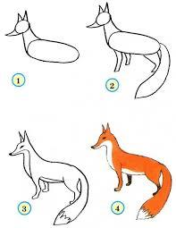 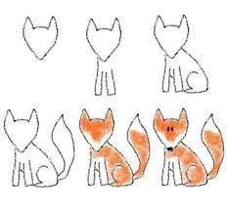

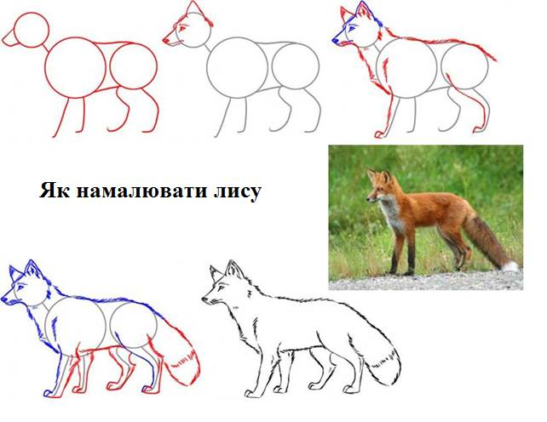

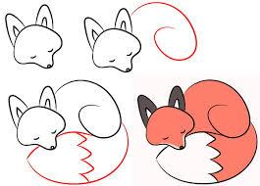 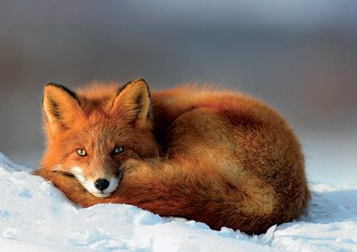

**Приклади дитячих робіт**

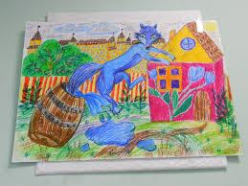 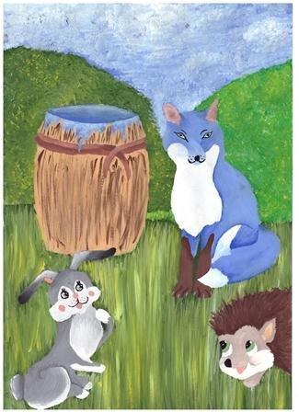 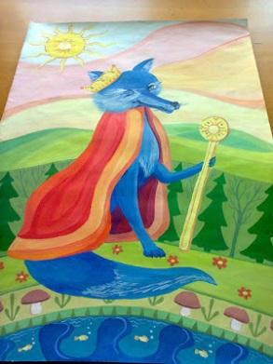 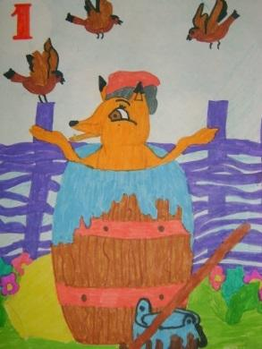 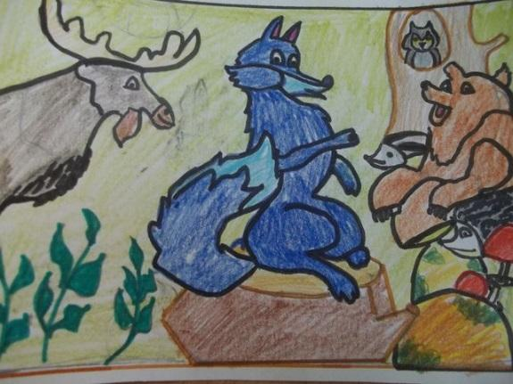 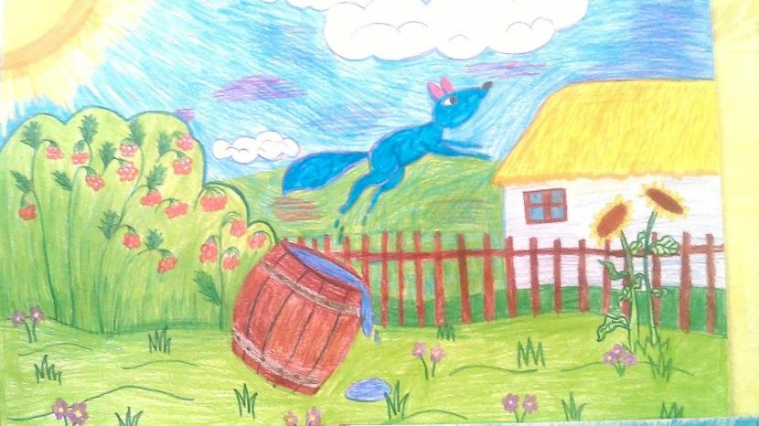

**Завдання уроку:** намалювати ілюстрацію до казки І. Франка «Фарбований лис».

**Зворотній зв’язок**: Human, електронна адреса - [zhannaandreeva95@ukr.net](mailto:zhannaandreeva95@ukr.net)